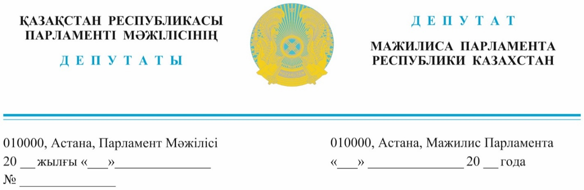

2024 жылғы 19 маусымда жарияланды Қазақстан Республикасының
Бас прокуроры
Б.Н. Асыловқа

Қазақстан Республикасының
Ұлттық Қауіпсіздік
Комитетінің Төрағасы
Е.А. Сағымбаевқа

ДЕПУТАТТЫҚ САУАЛ

Құрметті Берік Ноғайұлы!
Құрметті Ермек Алдабергенұлы!

Бабадан қалған ең қастерлі мұрамыздың бірі – киіз үй еді.
Сан ғасыр бойы хандарымызға еңсесі биік ақ орда, халқымызға құт ұялаған баспана болған сол киіз үйге және басқа да құндылықтарымызға ақпараттық шабуыл басталды.
Күні кеше оюлаған киіз үйде ұлттық киім киіп, жартылай жалаңаштанып ойқастаған үшеудің әлеуметтік желіні шарлаған бейнеролигі исі қазақтың ашу-ызасын тудырып отыр. Халықтың бұған наразылығы әбден орынды.
Ең аяулы дүниеңді аяққа таптаса, ұлттық киіммен жалаңаштанса, төріңде әуретін ашып тайраңдаса – бұл бүкіл ұлтты, дені қазақ, рухы биік елімізді қорлаумен пара-пар.
Ең сорақысы – әлгі жын-ойнақтағы үш ұзынның ортадағы «сирақты примасы» ез екен.
Бұл – халқымызға қарсы мысық тілеулі, теріс ниеттілердің алдын ала жете ойластырып, қазақы дүниені, ұлттық құндылықтарды құнсыздандыруға, мазақ етуге бағытталған қасақана жаулық әрекеті деп білеміз.
Тал түсте төрімізде тайраңдағаны – нағыз басынғандық. Олар бүгін төрімізде тайраңдаса, ертең төбемізде ойнамасына кім кепіл?! Сондықтан бұған көз жұмып қарап, жай қалдыра салуға болмайды.
«Албасты қабаққа қарап басады» деген. Бұл біріншіден, қоғамның осы әрекетке қалай үн қататынын байқайын деген астыртын сыр тарту тәсілі болса, екіншіден, ЛГБТ насихатына тосқауыл қоймақ талапқа деген ашық қарсылық, үшіншіден, өскелең буынды өз ұлттық құндылықтарынан жеріндіру әрекеті.
Бұл мәселені біз бір топ депутат былтыр Мәжіліс мінберінен көтеріп, барлық платформаларда, әлеуметтік желілерде ұлттық мәдениетімізге сәйкес келмейтін ақпараттық өнімдерді таратуға тыйым салуға, теріс ағымдарды насихаттайтын ақпарат көздерінен сақтайтын заң нормаларын әзірлеуді ұсынған болатынбыз.
Ал таяуда қоғам белсенділері E-petition.kz мемлекеттік платформасында ЛГБТ насихатына қарсы петиция жариялаған еді. Небәрі 2 аптада осы талапты қолдап, 50 мың қол жиналды.
Бұл – ЛГБТ-нің елімізге қажетсіз әрі жат құбылыс екендігінің, оған халықтың ашық қарсылығының анық көрінісі.
Алда өтетін петиция қорытындысын қарау отырысына қоғам белсенділерін, ұлт жанашырларын белсене қатысуға шақырамын.
Бейнероликтегі ұлттық құндылықтарымызды қорлау көрінісі – әбден шектен шыққандық. Сондықтан құқық қорғау органдары осы мәселе бойынша нақты құқықтық бағасын беруі тиіс.
Бұдан былай ұлттық құндылықтарымыз – домбыра, қобыз, киіз үй, ұлттық киім, ұлттық тағам секілді асыл жәдігерлерімізді қандай-да теріс мақсатта пайдалану, мазақ ету – ұлт намысына қол сұғу, ұлттың беделін түсіруге бағытталған қылмыстық әрекет деп бағаланып, қылмыстық жауаптылықпен жазалануы тиіс.
Ата дәстүрімізге қол сұғу – ұлттық қауіпсіздігімізге нұқсан келтіру, ұлттық құндылықтарды түбірімен жоюмен тепе-тең.
Қорыта келе, Қазақстан Республикасының Бас Прокуратурасына, Ұлттық Қауіпсіздік Комитетіне аталған бейнеролик бойынша құқықтық баға беріп, оған қатысты нақты шара қолдануды, сондай-ақ, осы депутаттық сауалға заңнамада белгіленген мерзім ішінде жазбаша жауап берулеріңізді сұраймыз.

Құрметпен,
Қазақстан Республикасы
Парламенті Мәжілісінің депутаттары С. Мусабаев
Е. Жаңбыршин
Ә. Жұбанов
Қ. Балабиев
Е. Бейсенбаев
Р. Зайытов
Д. Исабеков
М. Магеррамов
А. Мысырәлімова
Г. Нұрымова
А. Садықов
Е. Барлыбаев
Е. Бейсенбаев
Қ. Иса
Қ. Абден
Т. Серіков
Д. Мұқаев
А. Назаров
Н. Әуесбаев
Н. Тау

Орынд.: Ф. Баженеева
Тел.: 74-67-40

